Treść

W celu doświadczalnego wyznaczenia momentu bezwładności wahadła Oberbecka nawinięto na walec cienką nić, na końcu której zaczepiono obciążnik o masie m=0,2kg. Przed rozpoczęciem doświadczenia przytrzymano obciążnik. Następnie puszczono go tak, aby rozpoczął ruch z szybkością początkową 0 i zmierzono czas, w którym obciążnik przebył drogę h=1m. Uzyskano wynik t=15,5s. Promień walca, na który nawinięto nić, to R=2cm.
a) Wyprowadź wzór, na podstawie którego można obliczyć moment bezwładności wahadła Oberbecka, korzystając z wyniku doświadczenia. Pomiń wszystkie opory.
b) Oblicz moment bezwładności wahadła Oberbecka, podstawiając dane liczbowe do wyprowadzonego wzoru. Przyjmij, że g=9,81ms2.
c) Zakładając, że niepewność pomiaru czasu Δt=0,1s (a inne wielkości są zmierzone na tyle dokładnie, że ich niepewności można pominąć), oblicz (metodą najmniej korzystnego przypadku) minimalną i maksymalną wartość liczbową momentu bezwładności wahadła praz niepewność bezwzględną ΔI i względną ΔI/I, z którą ta wielkość została wyznaczona [1]
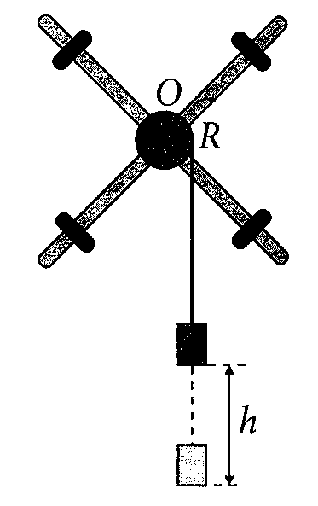

Korzystając z zasady zachowania energii

$\frac{1}{2}Iω^{2}$+$\frac{1}{2}$m$v^{2}$=mgh

V=𝜔r

Podstawiamy za 𝜔 i otrzymujemy

$I\frac{v^{2}}{r^{2}}$+m$v^{2}$=2mgh po przekształceniu

$I=\frac{2mghr^{2}}{v^{2}}- mr^{2}$=$mr^{2}$($\frac{2gh}{v^{2}}-1)$

Wykorzystując związki

$$S=0.5at^{2}$$
$$v=at$$
$$v=\frac{2St}{t^{2}}=\frac{2S}{t}$$

Podstawiamy za v do wcześniej otrzymanego wzoru

$I=\frac{2mghr^{2}}{v^{2}}- mr^{2}$=$mr^{2}$($\frac{2gh}{v^{2}}-1)=mr^{2}$($\frac{2ght2}{4h^{2}}-1)=$m$r^{2}$($\frac{gt^{2}}{2h}-1)$

Otrzymujemy wzór I=m$r^{2}$($\frac{gt^{2}}{2h}$-1)
Wykonujemy obliczenia liczbowe.

I=9,4*${10}^{-2}$kg$m^{2}$
I=(9,4+/-0,6)${10}^{-2}$kg$m^{2}$

[1] Z fizyką w przyszłość. Zamkor 2012.

